**Plataforma educativa con asistente virtual y autoevaluación AI**

**Especificación de Caso de Uso:**

**CU06-Administrar curso**

Versión 2.0

**Lima, 30 de mayo del 2024**

|  |  |  |  |
| --- | --- | --- | --- |
| **Fecha** | **Versión** | **Descripción** | **Autor** |
| 24/04/2024 | 1.0 | Creación del documento. | André Fabrizzio Román Suyo |
| 30/06/2024 | 2.0 | Documento final | Frank Kevin Condor Huarhuachi |
|  |  |  |  |
|  |  |  |  |
|  |  |  |  |
|  |  |  |  |
|  |  |  |  |

**Control de Versiones**

**ÍNDICE**

**1. Introducción 3**

1.1. Propósito 3

1.2. Alcance 3

1.3. Definiciones, siglas y abreviaciones 3

1.4. Referencias 4

1.5. Resumen 4

**2. Descripción general 5**

2.1. Diagrama de casos de usos 5

2.2. Breve descripción 5

2.3. Actores 5

2.4. Precondiciones 6

2.5. Poscondiciones 6

2.6. Flujo básico 6

2.7. Excepciones 6

# **Introducción**

## **Propósito**

Detallar el caso de uso "administrar curso", proporcionando una descripción clara de los procesos involucrados, las interacciones entre el administrador y el sistema, y las condiciones necesarias para el funcionamiento adecuado del sistema.

## **Alcance**

* La interacción del administrador con el sistema para gestionar los cursos.
* La implementación de una interfaz de usuario que permita al administrador crear, modificar, eliminar y asignar profesores a los cursos.
* La gestión de situaciones en las que el administrador realice cambios en los cursos.

## **Definiciones, siglas y abreviaciones**

* *A01-Superadministrador:* Usuario del sistema con permisos elevados para gestionar todas las Instituciones Educativas y sus Administradores.
* *A02-Administrador:* Usuario del sistema con permisos para gestionar cuentas y otras funciones dentro de su Institución Educativa.
* *Institución Educativa:* Organización académica a la cual pertenece el usuario.
* *Estado del curso*: indica si el curso está activo o inactivo.

## **Referencias**

* EE-DGE.docx

## **Resumen**

El caso de uso "administrar curso" permite al administrador crear, modificar, eliminar y asignar profesores a los cursos dentro de su institución educativa. el flujo básico implica que el administrador accede al módulo de "cursos" y visualiza una lista de los cursos con detalles como nombre, código, profesor a cargo y estado del curso. El administrador puede realizar cambios en los cursos, confirmando cada acción a través de cuadros de diálogo.

# **Descripción general**

## **Diagrama de casos de usos**

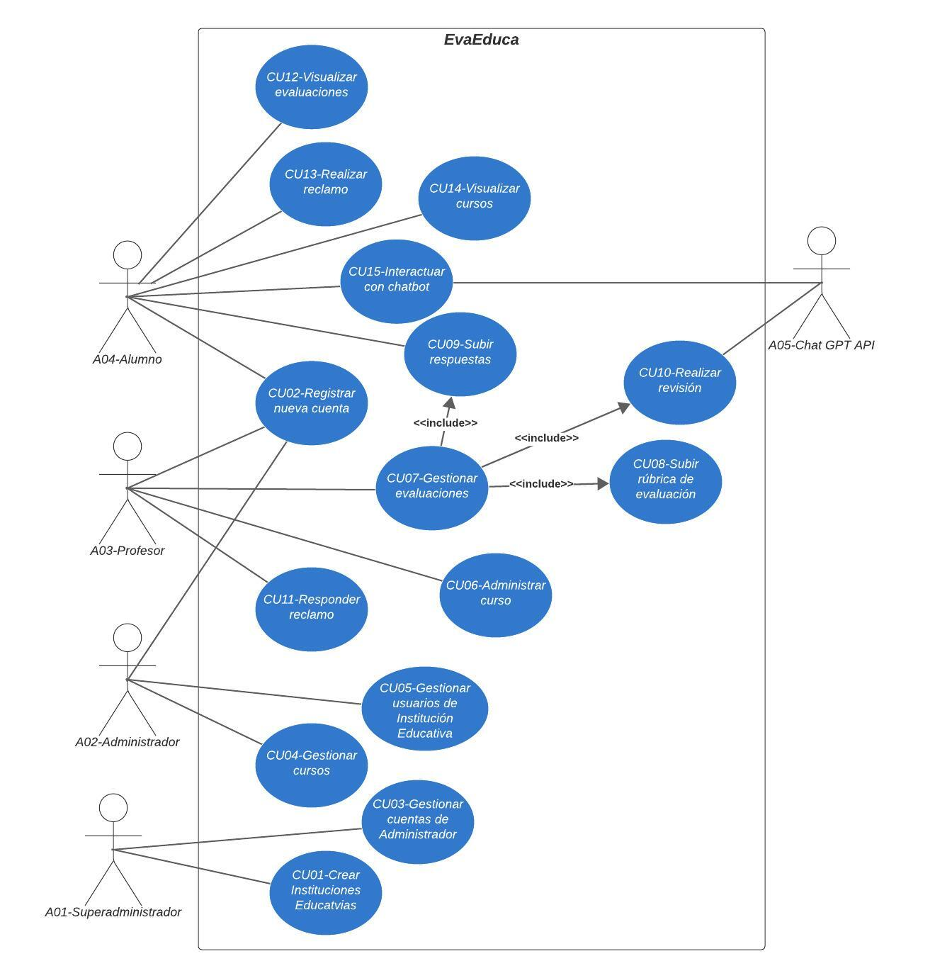

## **Breve descripción**

El administrador podrá gestionar los cursos creados en su institución educativa. se podrá crear, modificar, eliminar y asignar profesores a los cursos.

## **Actores**

* A01-Administrador

## **Precondiciones**

* El usuario debe iniciar sesión en la plataforma.
* Se han creado cuentas con el rol de Administrador.

## **Postcondiciones**

* Los cursos serán gestionados correctamente según las acciones realizadas por el administrador.

## **Flujo básico**

1. El usuario se dirige al módulo de “Cursos”.
2. Una vez en el módulo, se visualiza una lista de los cursos creados. los datos para mostrar serán: nombre del curso, código, profesor a cargo y estado del curso.
3. El usuario elige la opción de crear, modificar o eliminar un curso
4. El usuario confirma la acción a través de un cuadro de diálogo

## **Excepciones**

1. 1. 1. El usuario elige la opción de modificar curso.
2. 1. 2. Si el usuario realiza modificaciones exitosas, aparecerá un cuadro de diálogo con el siguiente mensaje: “el curso fue modificado con éxito”..
3. 2. 1. El usuario elige la opción de eliminar curso.
4. 2. 2. Aparecerá un cuadro de diálogo con el siguiente mensaje: “¿Está seguro de eliminar el curso?”.
5. 2. 3. Si el usuario confirma la acción aparecerá un cuadro de diálogo con el siguiente mensaje: “El curso fue eliminado con éxito”.
6. 2. 4. Caso contrario se le redirigirá al módulo anterior.

## **Prototipos visuales**

**Pantalla Principal del Módulo de Cursos**

**Pantalla de Crear/Modificar Curso**

**Cuadro de Diálogo de Confirmación de Eliminación**

